XX543 Scheda creata il 8 febbraio 2026
Descrizione storico-bibliografica
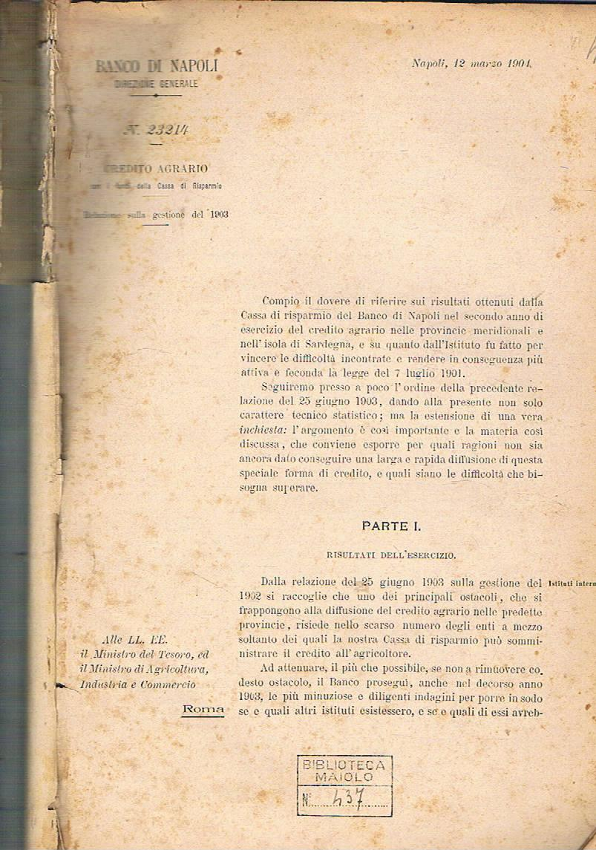
*Credito agrario con i fondi della Cassa di risparmio : relazione sulla gestione ... / Banco di Napoli. – 1902-1906. - Napoli : Tip. Raimondi, 1903-1907. – 5 volumi ; 32 cm. ((Annuale. - LO10776156
*Credito agrario : relazione sull'esercizio ... / Banco di Napoli, Cassa di Risparmio. - 1907-1924. - Napoli : stabilimento tipogr. F. Raimondi, 1908-1925. – 18 volumi ; 32 cm. ((Annuale. - Descrizione basata su esercizio 1916. - TO00709910
Autore: Banco di Napoli : Cassa di risparmio [Cassa di Risparmio del Banco di Napoli]
Soggetto: Credito agrario - Relazioni – 1902-1924

Informazioni storico-bibliografiche
Cassa di Risparmio del Banco di Napoli
Campania, Napoli
data di fondazione14.09.1862
data di fusione1929
La Cassa di Risparmio Vittorio Emanuele, ente autonomo annesso al Banco di Napoli, venne costituita con regio decreto 14 settembre 1862 n. 523 con un fondo di dotazione iniziale di 152.250 lire, di cui 80.000 offerte dal re, 63.750 dal luogotenente Enrico Cialdini e 8.500 dal municipio della città. Gestita da un Consiglio di amministrazione guidato dal presidente del Banco e composto da quattordici membri eletti dal Consiglio comunale, la Cassa aveva lo scopo di "porgere a chiunque, ma segnatamente agli artigiani, ai giornalieri ed alle persone delle classi meno agiate, un pronto e sicuro mezzo di formare con piccioli e ripetuti depositi, capitali disponibili e realizzabili a volontà dei depositanti" (art. 2 dello statuto).
Il 20 novembre 1864 (regio decreto n. 1442) la Cassa venne fusa col Banco di Napoli, perdendo così la propria autonomia, ma venne eretta nuovamente ad ente autonomo - con la denominazione di Cassa di Risparmio del Banco di Napoli - con regio decreto 23 marzo 1893, dal momento che fra le disposizioni statutarie del Banco non era prevista la funzione di Cassa di Risparmio. Con l'approvazione nel 1895 del nuovo statuto, la Cassa tornò ad essere una sezione dell'Istituto napoletano, gestita dal direttore generale del Banco ma con un patrimonio proprio. Oltre che nella città di Napoli, la Cassa operò in altre 30 filiali del Banco presenti in altrettante province meridionali: l'espansione del raggio d'azione dell'Istituto provocò così un forte aumento dei depositi ed il conseguente problema degli impieghi. In base allo statuto allora vigente, la Cassa poteva impiegare le proprie disponibilità principalmente nell'acquisto di titoli pubblici e in mutui ad enti morali. L'entità dei mutui passò così dai 293 milioni di lire del 1929 ai 426,5 milioni del 1934: oltre a quello piuttosto consistente concesso sul finire degli anni 20 all'Ente autonomo per l'acquedotto pugliese, non vi fu provincia del Mezzogiorno che in questi anni non usufruì delle sovvenzioni concesse dall'Istituto per la realizzazione di opere pubbliche o per l'alleggerimento dei propri bilanci. Nel 1901 venne affidato alla Cassa l'esercizio del credito agrario nelle provincie meridionali e della Sardegna, da compiersi però esclusivamente con l'intermediazione di istituti legalmente riconosciuti (tra cui consorzi agrari, casse rurali, società di mutuo soccorso, casse di risparmio, banche popolari). Con l'istituzione nel 1927 dell'apposita sezione, il credito agrario venne gestito direttamente dal Banco di Napoli. A seguito della legge 29 dicembre 1927 n. 2587 sul riordinamento delle Casse di Risparmio del Regno, l'Istituto assorbì nel 1929 le Casse di Bari, Andria, Cassano Murge, Casamassima, Santeramo in Colle, Barletta, Marsiconuovo, Muro Lucano, Moliterno, Lucera, Piedimonte d'Alife, Forino, Isernia, e successivamente anche la Cassa di Risparmio Salernitana e il Monte di Pietà di Cagliari.
Relazioni Banco di Napoli (Fusione per incorporazione)
ente conservatore Fondazione Banco di Napoli
bibliografia
- Ministero d'Agricoltura, Industria e Commercio, Le Casse ordinarie di Risparmio in Italia dal 1822 al 1904. Notizie storiche presentate all'Esposizione di Milano del 1906, Roma, Tipografia Nazionale di Giovanni Bertero e C., 1906, pp.561 - 565;
- Associazione Nazionale fra le Casse di Risparmio Italiane, Le Casse di Risparmio Italiane nel venticinquennale della loro associazione (1912-1937), Roma, Tipografia delle Terme, 1937, pp. 267-272;
- Domenico Demarco, Storia del Banco di Napoli, volume II, Il Banco delle Due Sicilie (1808-1863), Napoli, Banco di Napoli, 1958, pp. 449-452;
- Luigi De Rosa, Storia del Banco di Napoli, volume III, Istituto di emissione nell'Italia unita (1863-1926), Napoli, Banco di Napoli, 1989-1992, tomo 1, pp. 34-38, 91-93, 357-359; tomo 2, pp. 419-422, 542-544; tomo 3, pp. 352-353, 418-420, 714-716;
- Fulvio Mastrangelo, La Cassa di Risparmio del Banco di Napoli, 1862-1883, Napoli, Arte Tipografica, 1994;
- Luigi De Rosa, Storia del Banco di Napoli, volume IV, Il Banco di Napoli tra fascismo e guerra (1926-1943), Napoli, Banco di Napoli, 2005, pp. 91-99, 154-156, 228-233.
https://mappastorica.intesasanpaolo.com/bank/detail/IT-ISP-MAPPAITALIA-0000196/cassa-risparmio-del-banco-napoli.

